《系所與教師公版網頁設定說明》
●系統路徑：學校首頁→教師職員→校務整合資訊系統
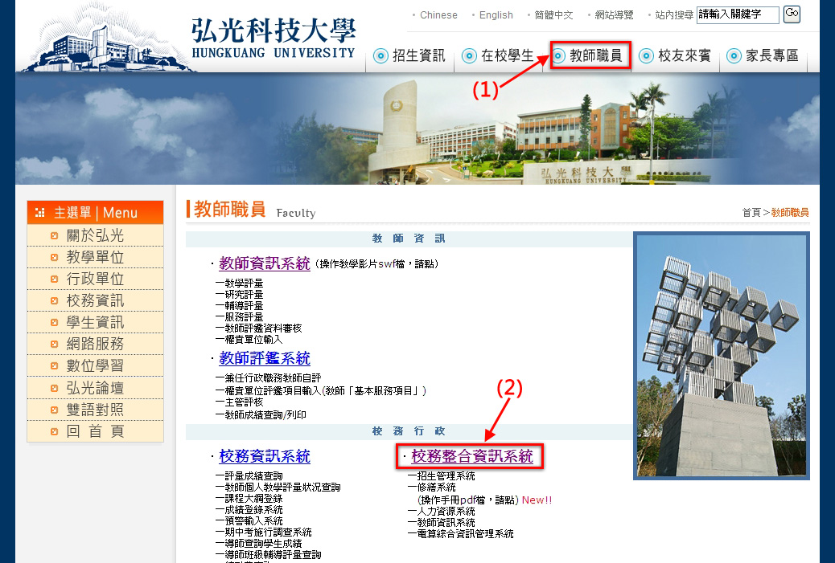

一、系所網頁製作：
●系統路徑：網頁製作→網頁製作→系所網頁製作
1.點選「更新網頁」按鈕，進行系所網頁更新。
（※本步驟即包含更新系所網頁與系上聘任的師資個人網頁內容）
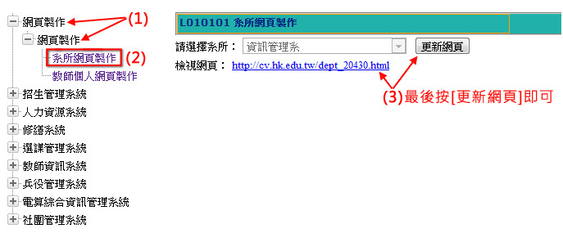
2.更新網頁後，則可由系統顯示的「檢視網頁」，連結至新製作的系所網頁。
3.最後請務必修改貴單位系所網站裡的[師資介紹]連結URL，改連結至畫面所看到的[檢視網頁]網址。提醒您，執行完系所網頁製作後，自家的網頁是不會自動改連結的哦～
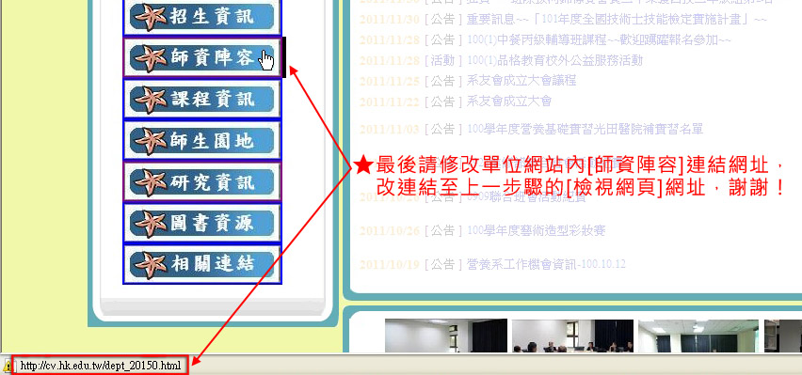

二、專兼任教師網頁：
●系統路徑：網頁製作→網頁製作→教師個人網頁製作
1.系統預設開啟「教師基本資料區段」。
2.教師可依照需求自訂勾選開放區段，並且設定資料開放的時間區間。
（※若系助理更新系所網頁，將一併會更新教師個人網頁，設定值則依照教師勾選的開放區段與時間值更新至最新版網頁資料）
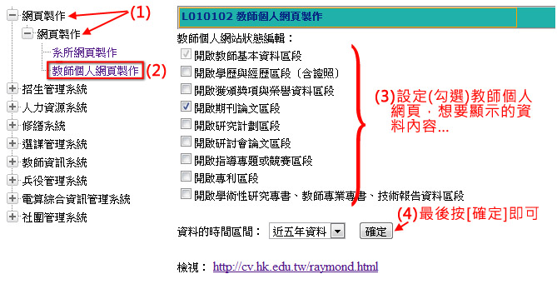
3.確定送出後，教師可由系統顯示的「檢視」進入個人網頁。

